DOCUMENTO DE EVIDENCIAS DE PRUEBAS
Integración Nodo PISEE Consumidor ↔ DocDigital API v3.5
Pruebas manuales vía NodoV2 + comparativo API directa TEST
Ejecutor: Juan Francisco Candia (JFC) | Fecha: 02-07-2026
Ambiente: TEST | Nodo PE-TEST-00001 :8085/ddv3

1. Configuración y alcance
Nodo PISEE | v2.4.0 | Organismo PE-TEST-00001 | Puerto 8085 | Ruta /ddv3/*
API DocDigital | https://middleware.docv3.test.digital.gob.cl/api/v3
Entidades | PDI (66) | ARMADA (210)
Método | cURL manual — comparativo Directo vs Nodo

2. Hallazgos principales
H-01 (CRÍTICO): Errores 401/403/404/400 de la API directa → Nodo responde HTTP 500 body vacío (requiere Id_traza).
H-03: GET cross-entidad en TEST retorna 200 (no 401/403 detalle). PUT acuse cross-entidad retorna 403 en API directa.

3. Evidencias por caso de prueba

EV-00 — Nodo levantado
NodoV2 en ejecución — endpoint TEST visible.
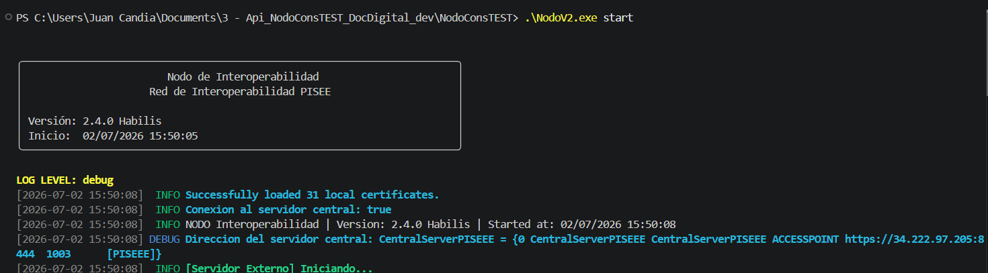

EV-01 — Catálogo Nodo DocDigital v3
Pantalla CMD con endpoint TEST del catálogo Nodo.

Evidencias (capturas):
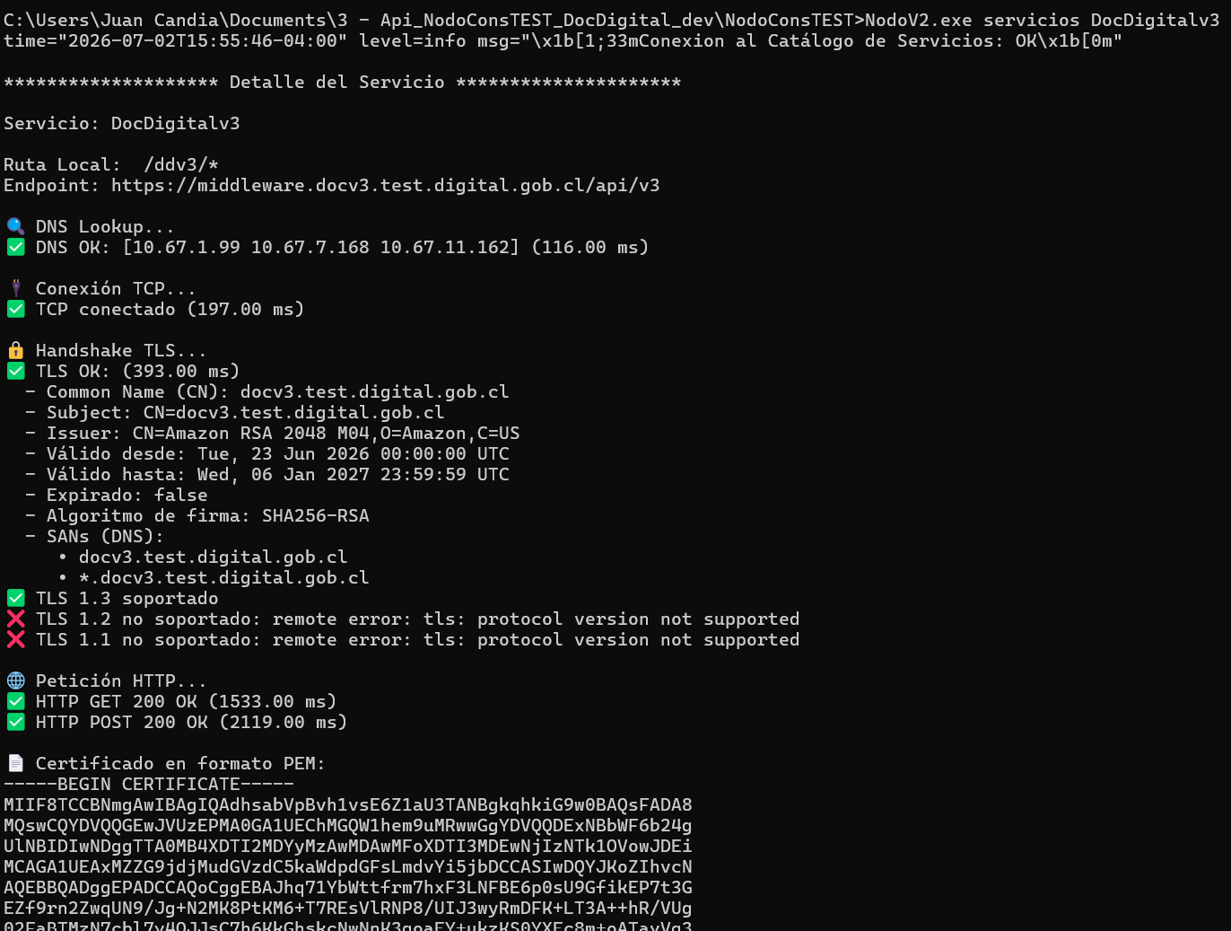

EV-02 — OAuth token PDI vía Nodo (200)
POST /ddv3/oauth/token con credenciales PDI.
Resultado: HTTP 200 + access_token Bearer.

Canal | HTTP | Resultado
Nodo | 200 | PASS

Evidencias (capturas):
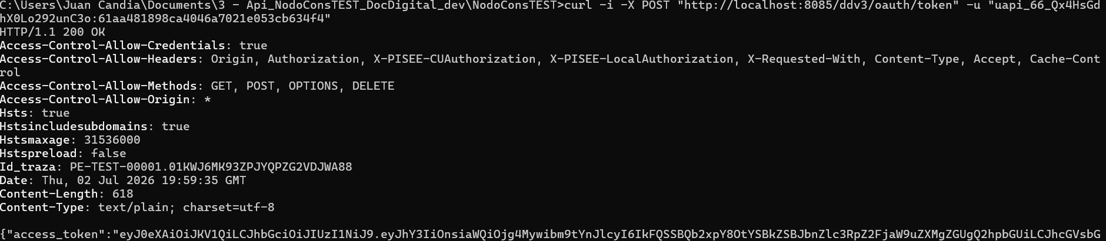

EV-03 — test-recepcion vía Nodo (200)
POST test-recepcion — creación com. PDI.

Canal | HTTP | comunicacionId
Nodo | 200 | 89757

Evidencias (capturas):
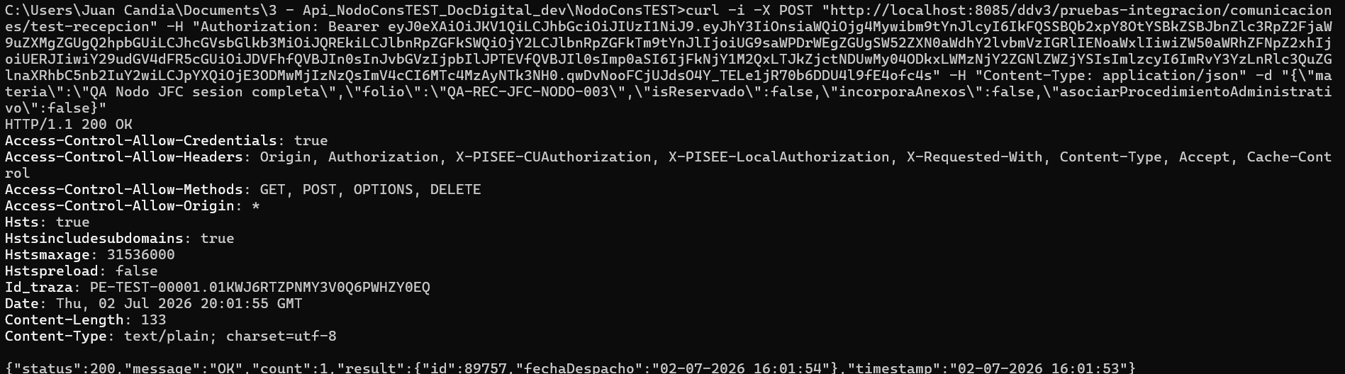

EV-04 — pendientes-recepcion vía Nodo (200)
GET pendientes-recepcion — obtiene tareaId para acuse.

Canal | HTTP
Nodo | 200

Evidencias (capturas):
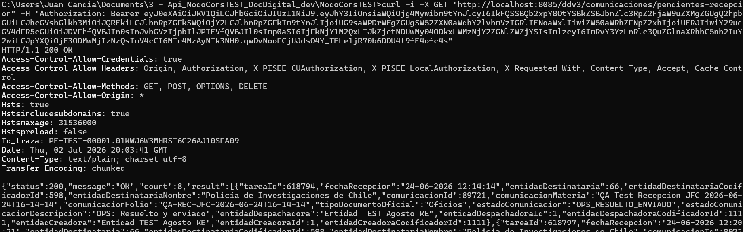

EV-05 — acuse-recibo vía Nodo (200)
PUT acuse-recibo — flujo recepción PDI.

Canal | HTTP
Nodo | 200

Evidencias (capturas):
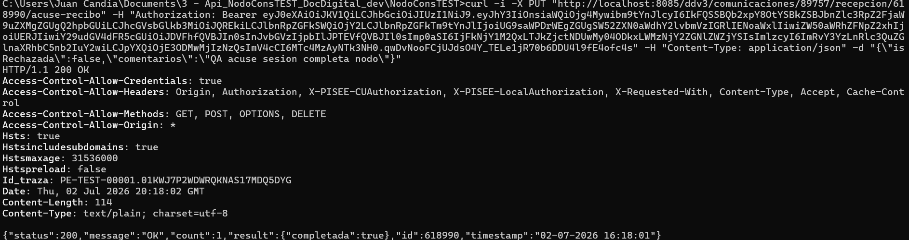

EV-06 — Correo DocDigital recepción
Correo de notificación.
com. 89757 | folio QA-REC-JFC-NODO-003

Evidencias (capturas):
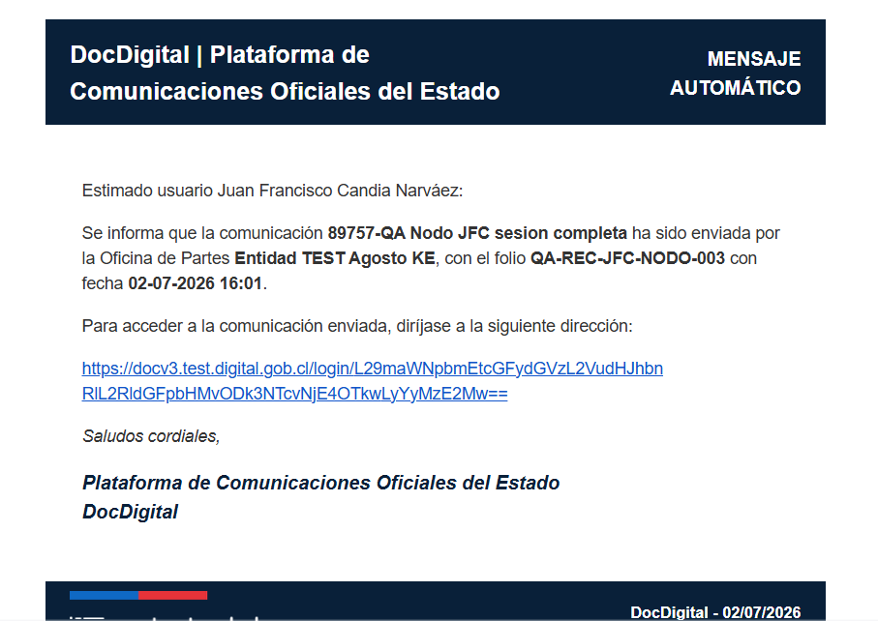

EV-07 — GET detalle 200 (directo vs nodo)
GET /comunicaciones/89757 con token PDI.
Comparativo directo vs nodo — ambos 200.

Canal | HTTP
Directo | 200
Nodo | 200

Evidencias (capturas):
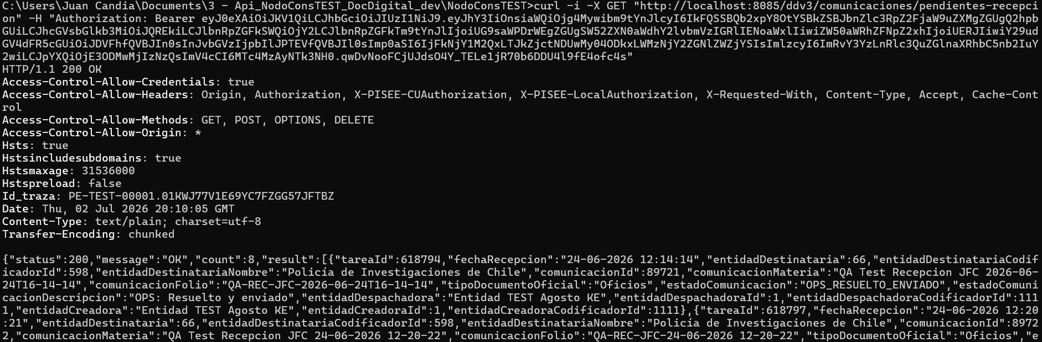

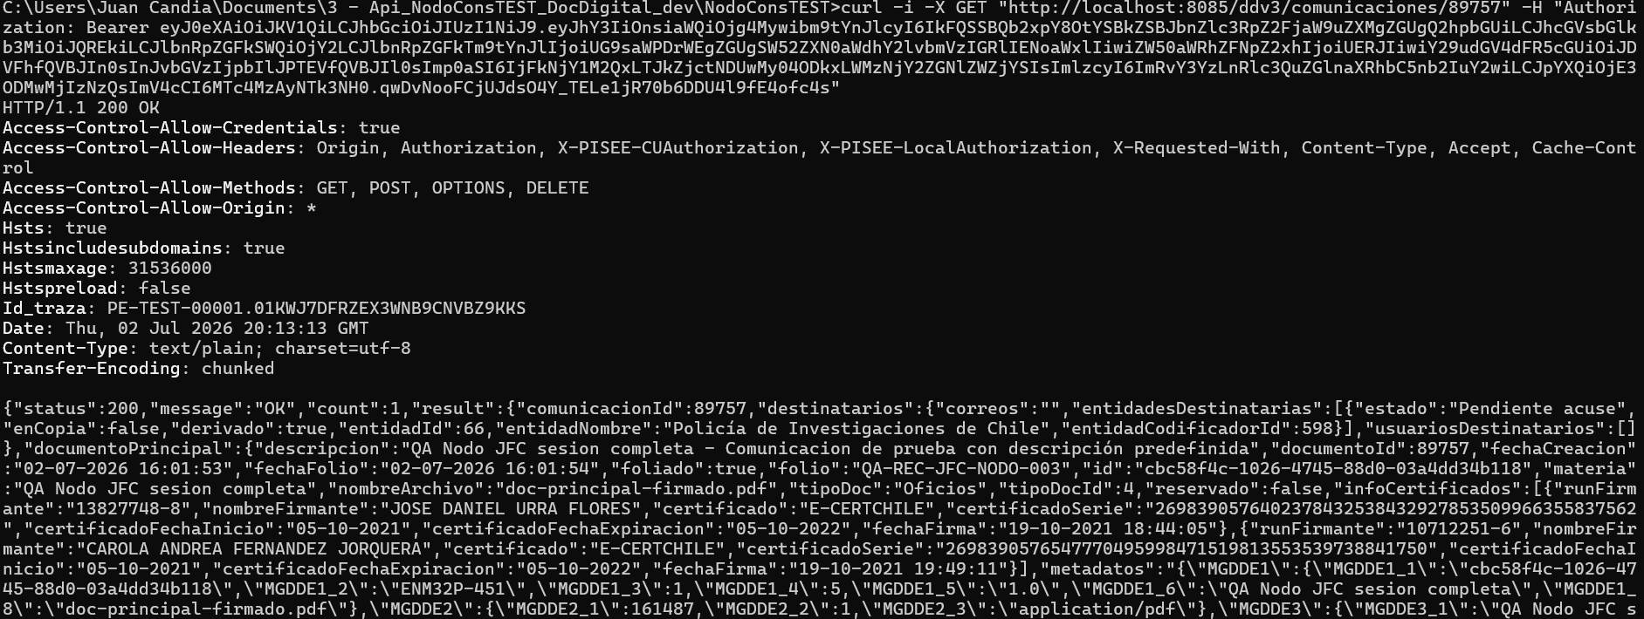

EV-08 — 404 comunicación inexistente
GET /comunicaciones/999999.

Canal | HTTP | Body
Directo | 404 | Registro no encontrado
Nodo | 500 | vacío + Id_traza

Evidencias (capturas):
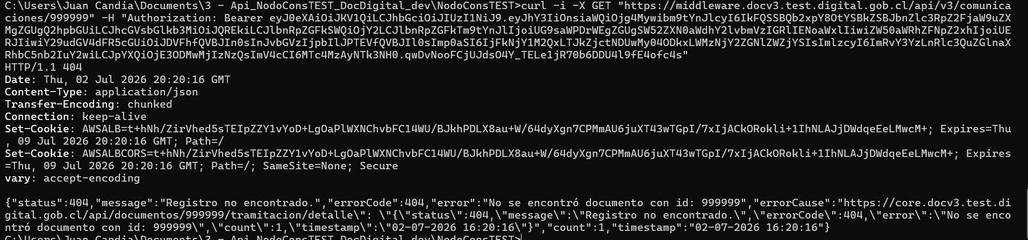

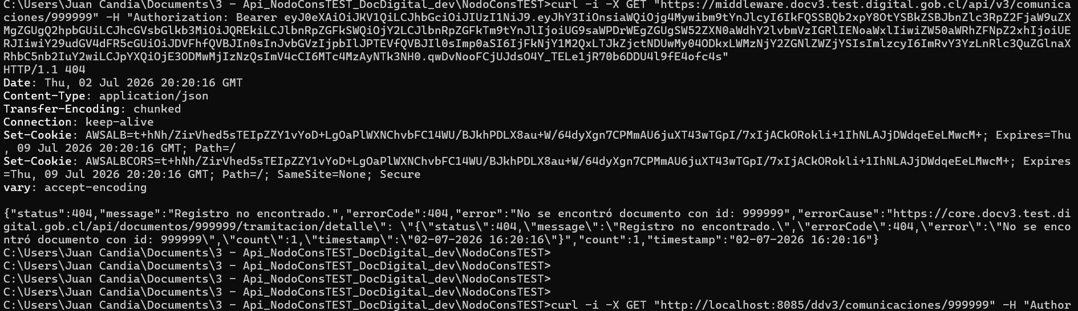

EV-09 — 404 ruta incorrecta /entidades/token
Ruta errónea vs API.

Canal | HTTP
Directo | 404
Nodo | 500

Evidencias (capturas):
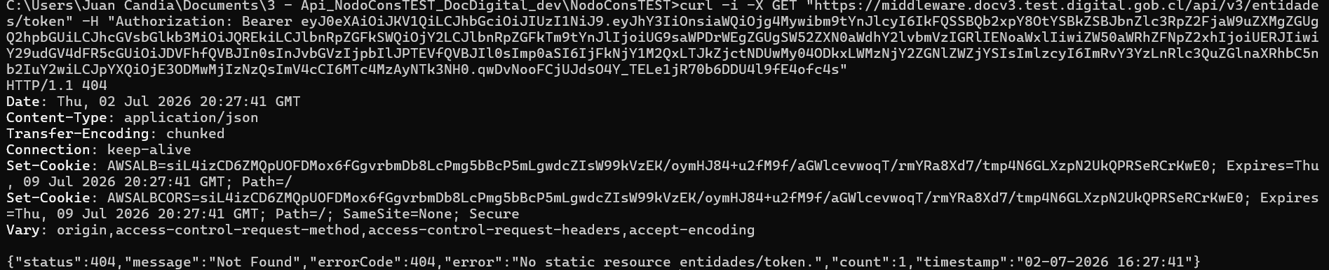

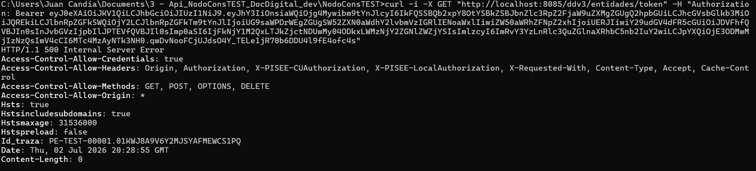

EV-10 — Ruta correcta /entidades/entidad-token
Ruta correcta del catálogo.

Canal | HTTP
Directo | 200
Nodo | 200

Evidencias (capturas):
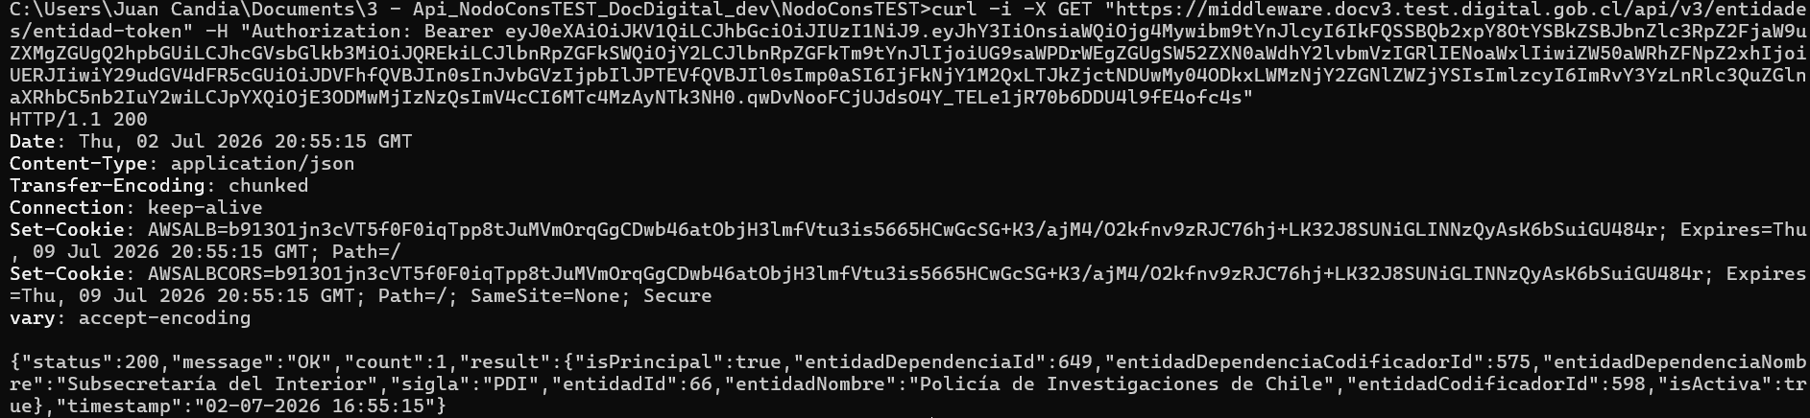

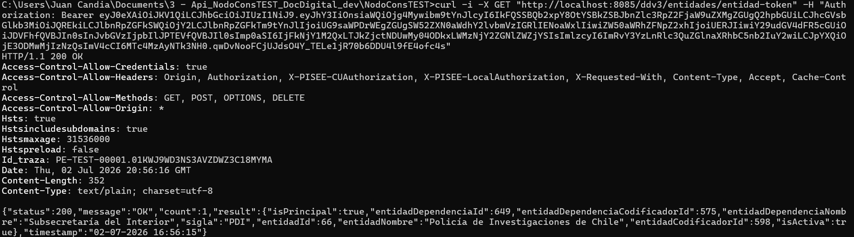

EV-11 — 404 endpoint inventado vía Nodo
GET /endpoint-inexistente-qa

Canal | HTTP
Nodo | 500

Evidencias (capturas):
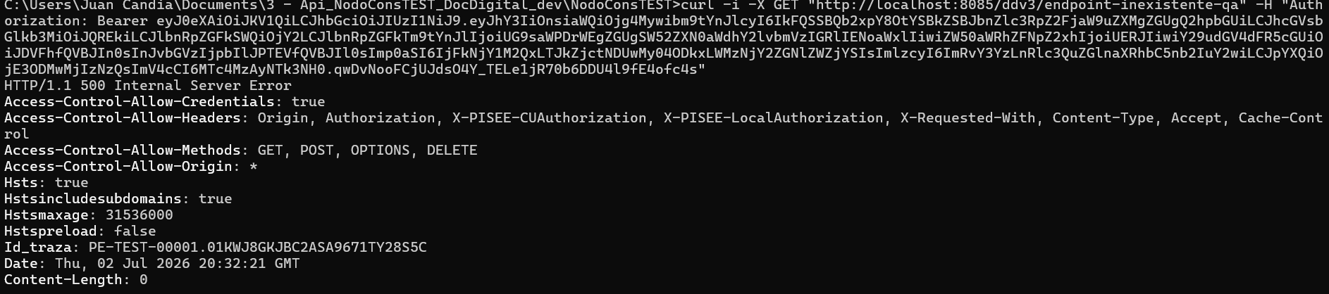

EV-12 — 401 sin token
GET sin header Authorization.

Canal | HTTP
Directo | 401
Nodo | 500

Evidencias (capturas):
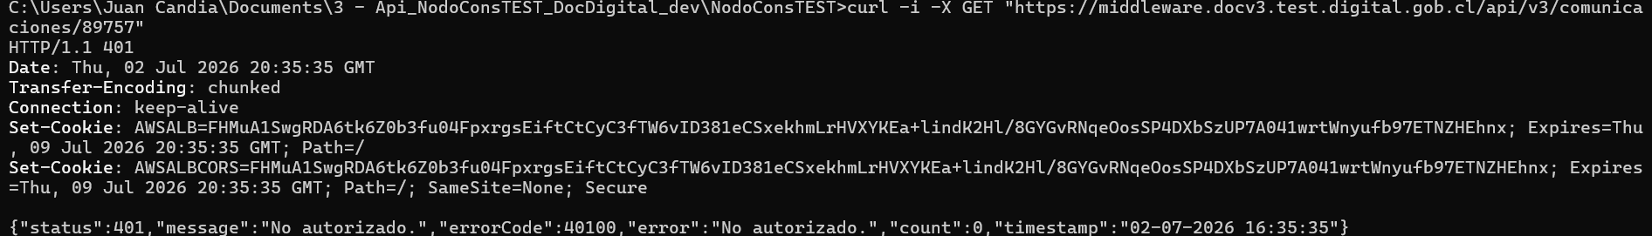

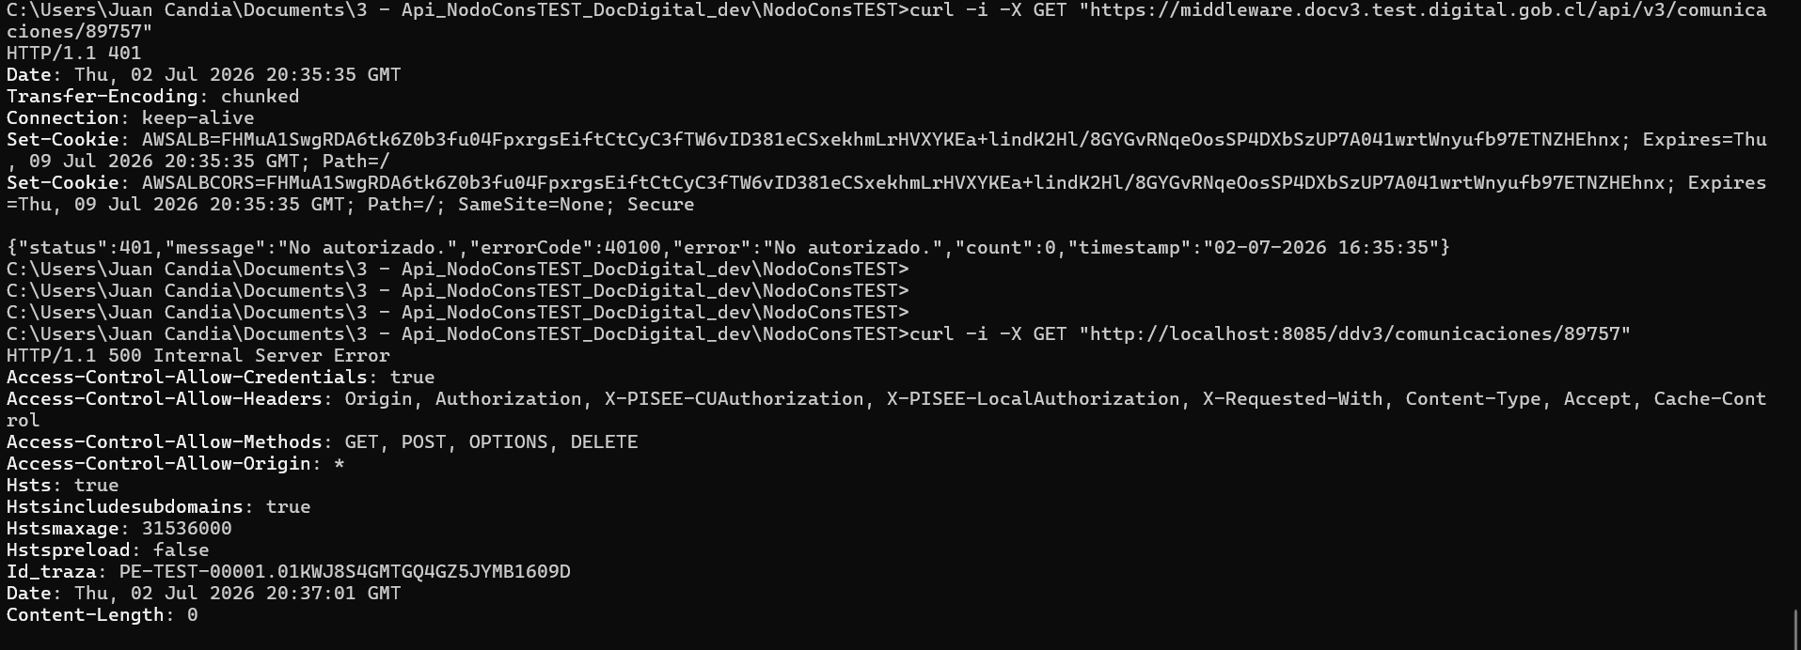

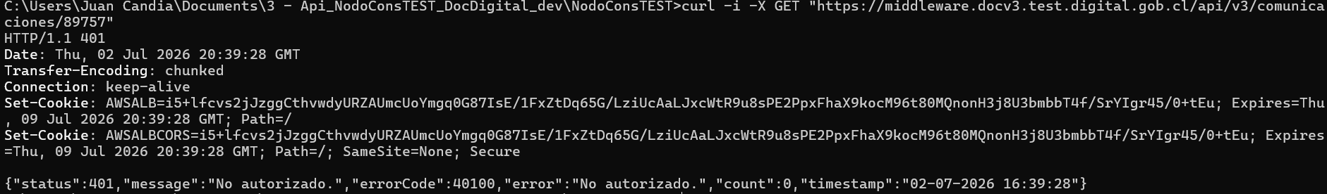

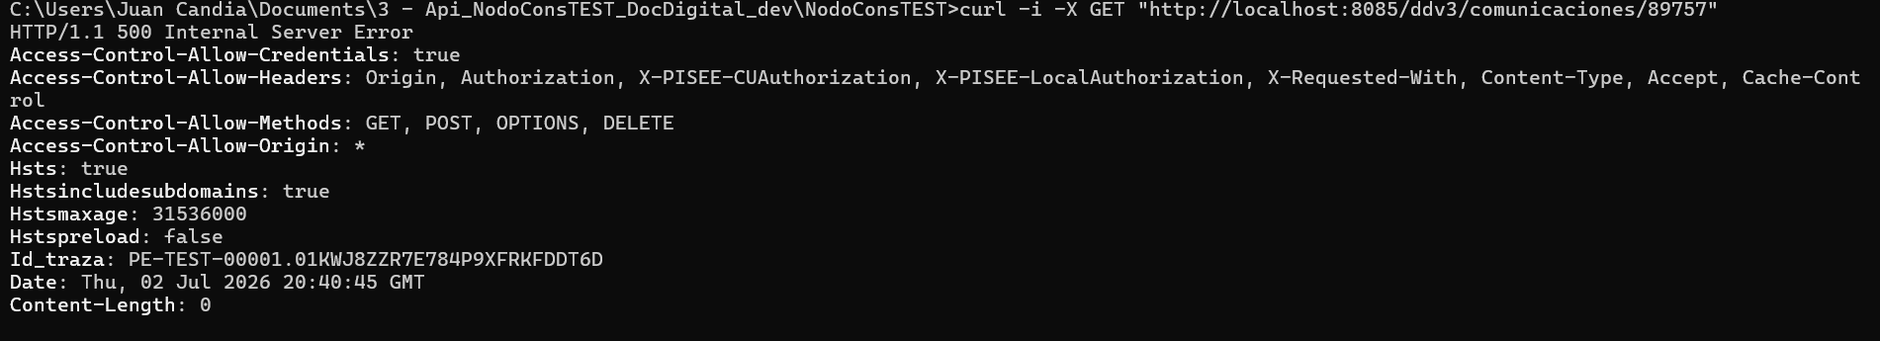

EV-13 — 401 token inválido
Authorization: Bearer token-invalido-123

Canal | HTTP
Directo | 401
Nodo | 500

Evidencias (capturas):
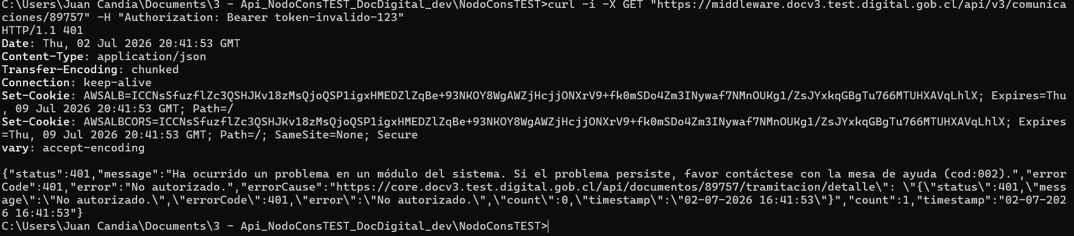

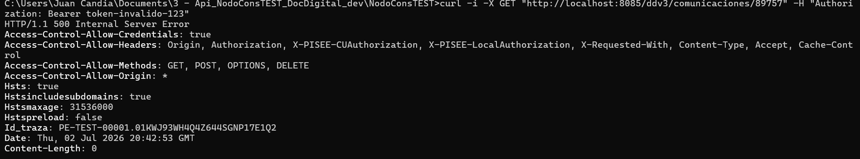

EV-14 — 401 token truncado
Token JWT cortado a ~40 caracteres.

Canal | HTTP
Directo | 401
Nodo | 500

Evidencias (capturas):
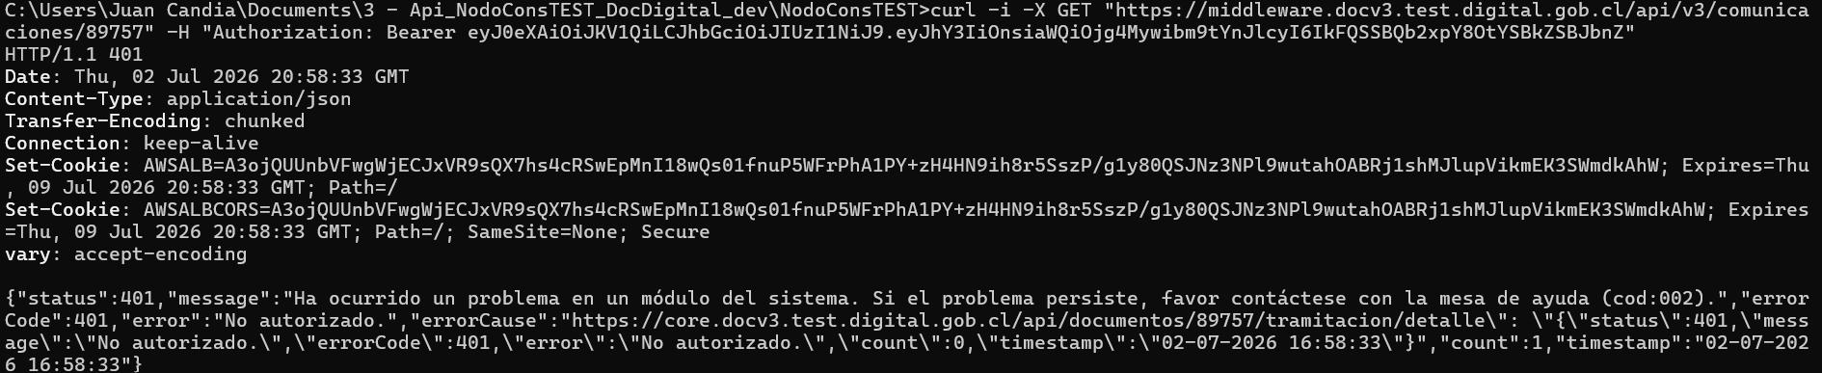

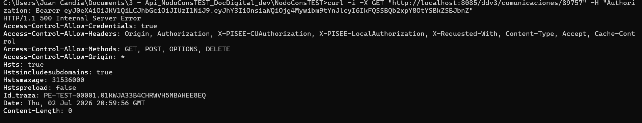

EV-15 — Subtarea Asana #4 — Token otro sistema (ARMADA)
Token ARMADA (entidad 210) sobre com. PDI 89757.
HTTP Directo: 200 OK (esperado 401 — NO reproducido)
HTTP Nodo: 200 OK
Id_traza nodo: 01KWJB7NAX7G63020GFMS0N35X
Estado: EJECUTADO — HALLAZGO H-03

Canal | HTTP | Estado
Directo | 200 | H-03
Nodo | 200 | H-03

Evidencias (capturas):
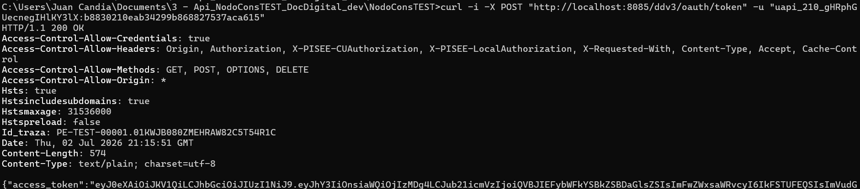

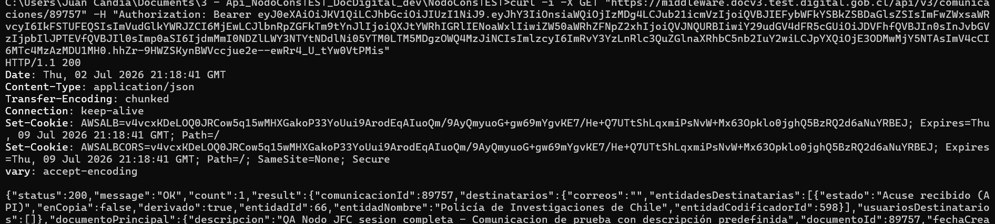

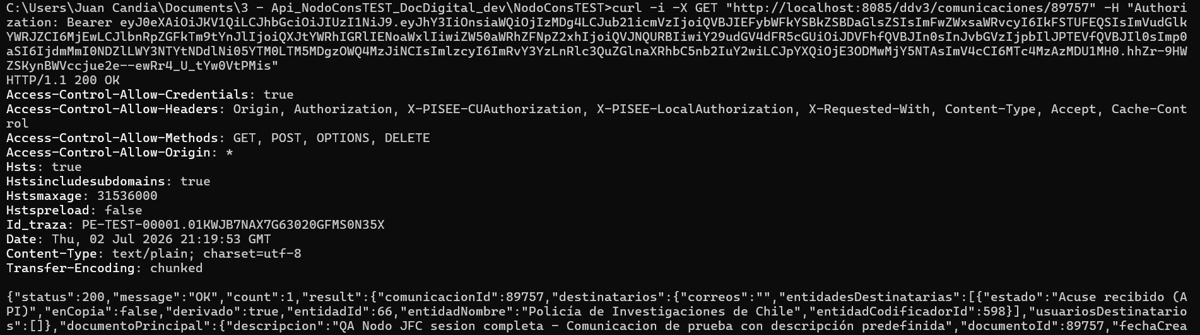

EV-16 — Subtarea Asana #5 — 403 detalle otra entidad
Paso 1 — Crear com. ARMADA (test-recepcion)
com. 89760 | folio QA-ARMADA-NODO-002 | HTTP 200
Id_traza: PE-TEST-00001.01KWJHPDTGCK1JS2JJ95K4SFMX

Paso 2 — GET detalle con token PDI sobre com. ARMADA 89760
Token: PDI (entidad 66) | Esperado ideal: 403 | Obtenido: 200
HTTP Directo: 200 OK — detalle completo visible
HTTP Nodo: 200 OK | Id_traza: PE-TEST-00001.01KWJJ63T3RRK5EFVQRMH2TVHY

Estado: EJECUTADO — HALLAZGO H-03 (403 detalle no reproducido en TEST)

Canal | HTTP | Estado
Directo | 200 | H-03
Nodo | 200 | H-03

Evidencias (capturas):
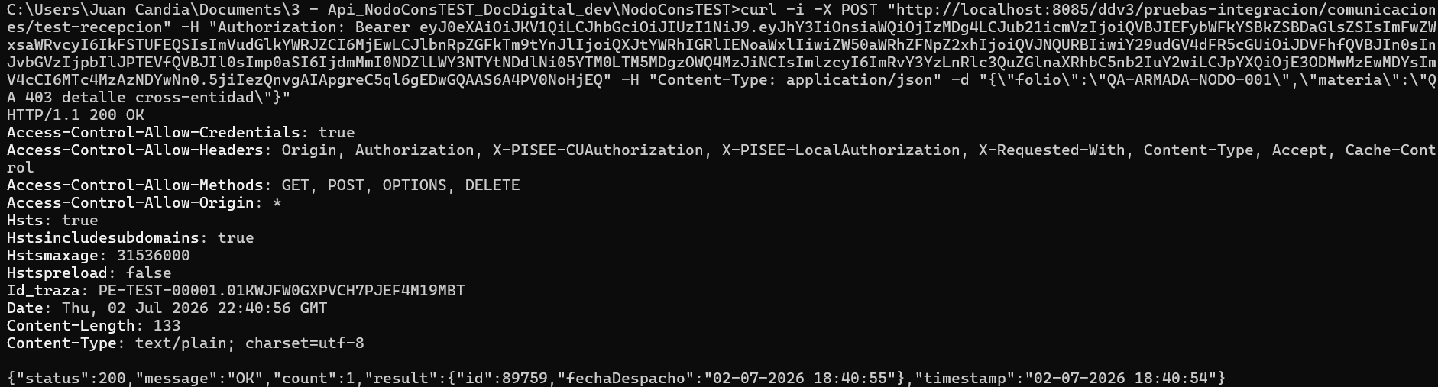

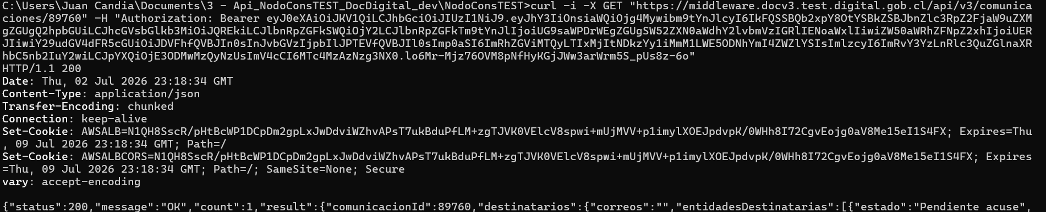

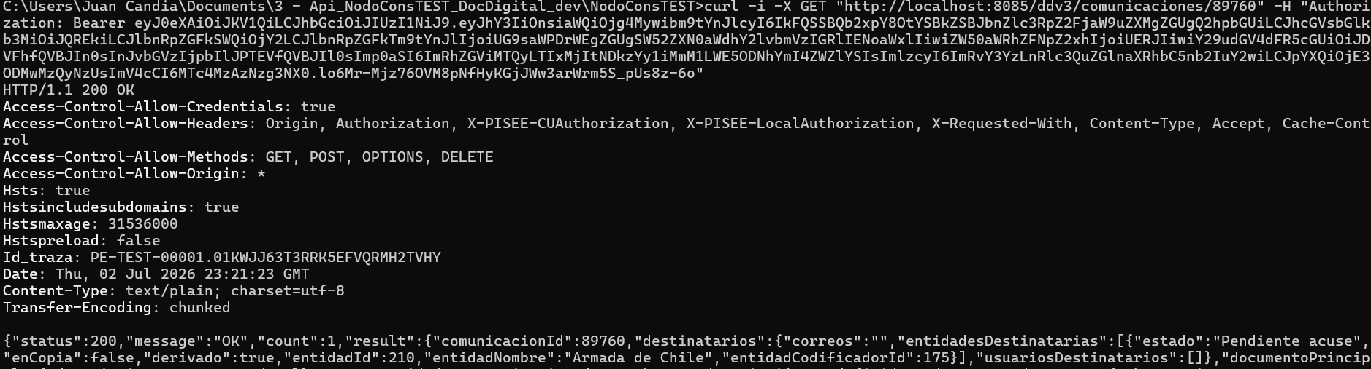

EV-17 — Subtarea Asana #6 — 403 acuse otra entidad
com. 89758 | tarea 618993 | folio QA-REC-JFC-NODO-005B
Paso 1 — Creación PDI: HTTP 200
Paso 2 — Pendientes PDI: tareaId 618993 — HTTP 200
Paso 3 — PUT acuse con token ARMADA:
Directo: HTTP 403 — Acceso denegado (PASS)
Nodo: HTTP 500 vacío — Id_traza: 01KWJDDDRJ2VGH75MTHPX675C5
Hallazgo H-01: nodo no propaga 403
Estado: PASS directo + HALLAZGO nodo (H-01)

Canal | HTTP | Estado
Directo | 403 | PASS
Nodo | 500 | H-01

Evidencias (capturas):
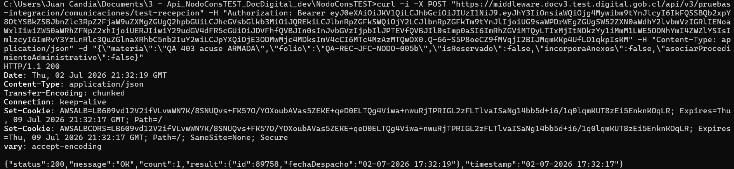

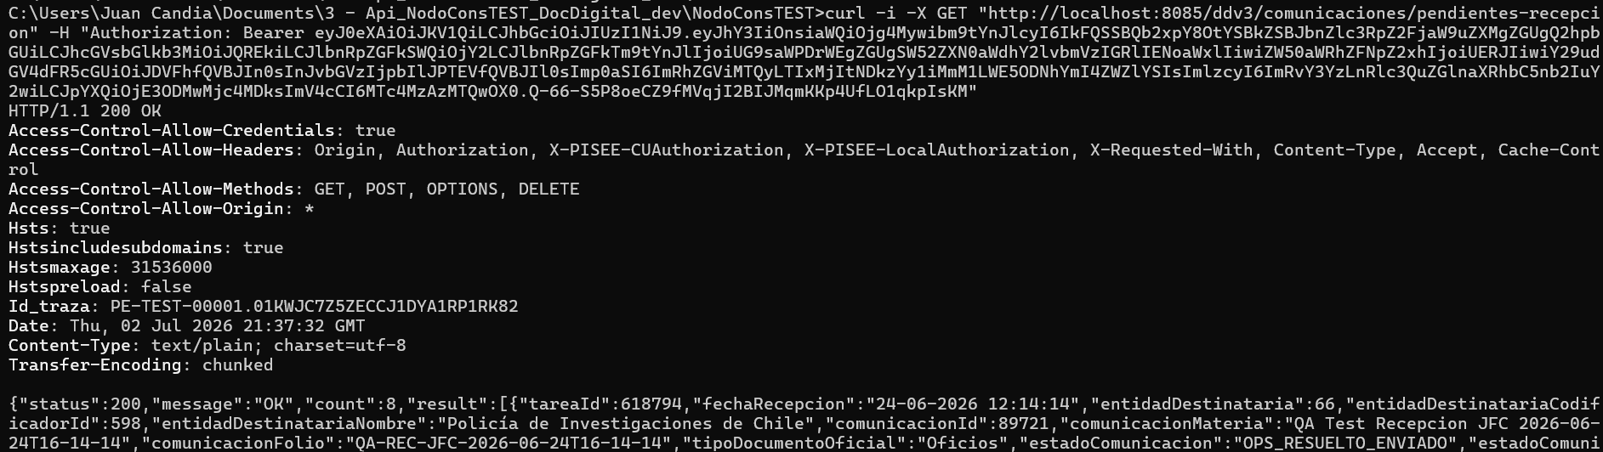

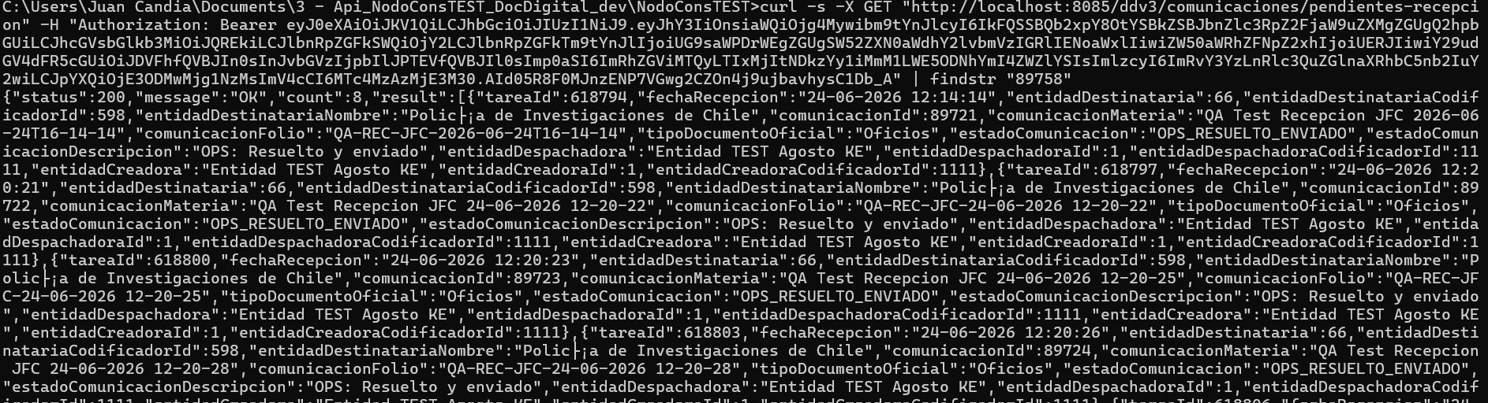

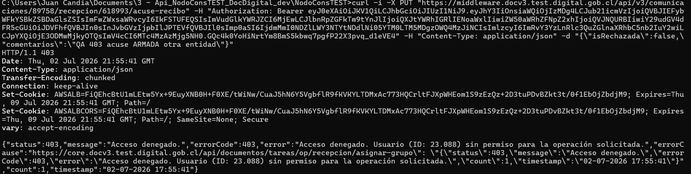

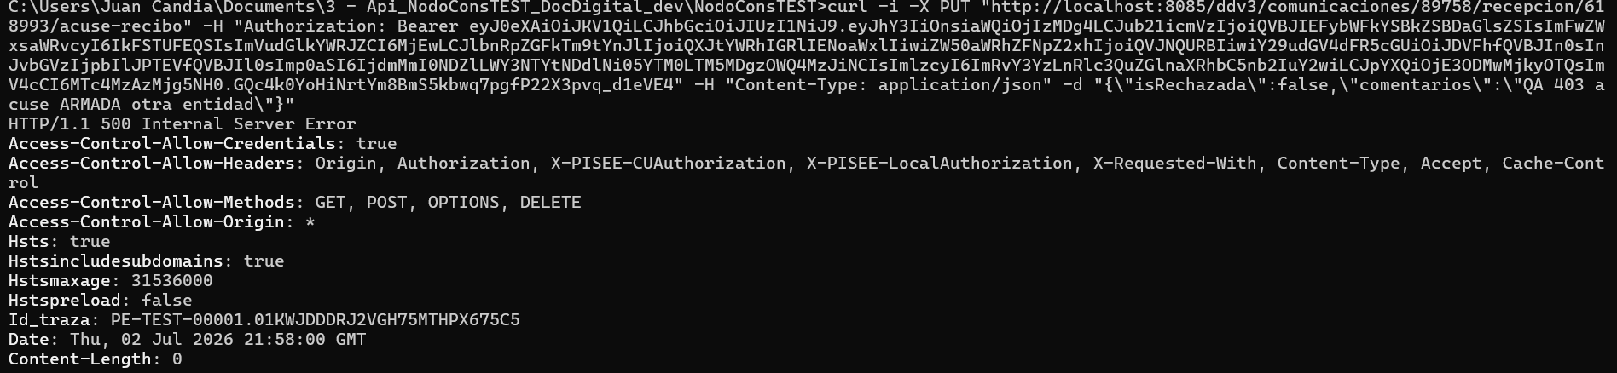

EV-18 — Subtarea Asana #7 — 400 creación tipos incorrectos
POST test-recepcion con tipos de dato inválidos.
HTTP Directo: 400 | HTTP Nodo: 400
Estado: PASS

Canal | HTTP
Directo | 400
Nodo | 400

Evidencias (capturas):
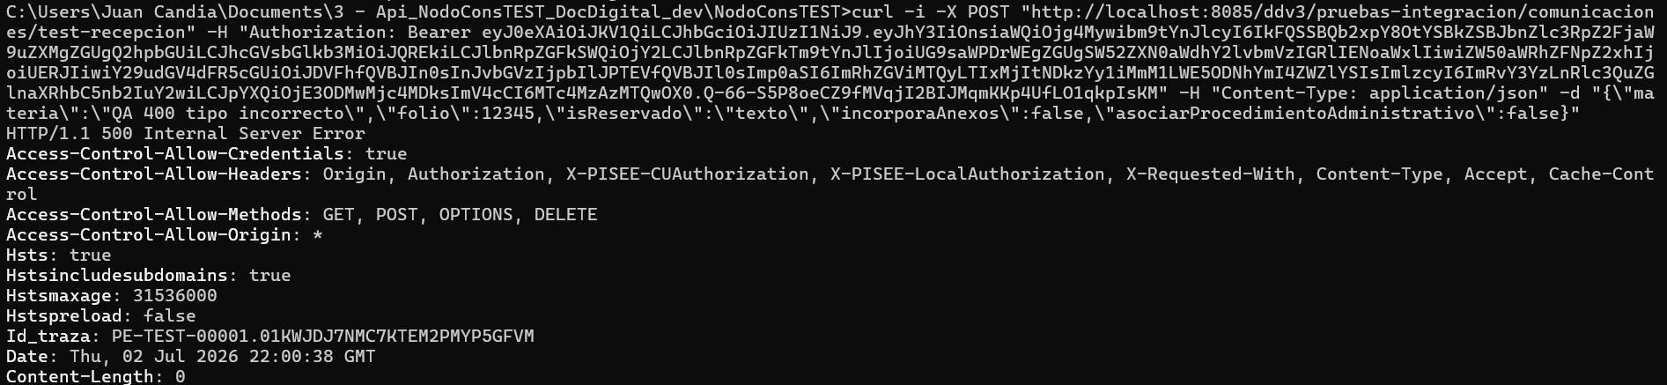

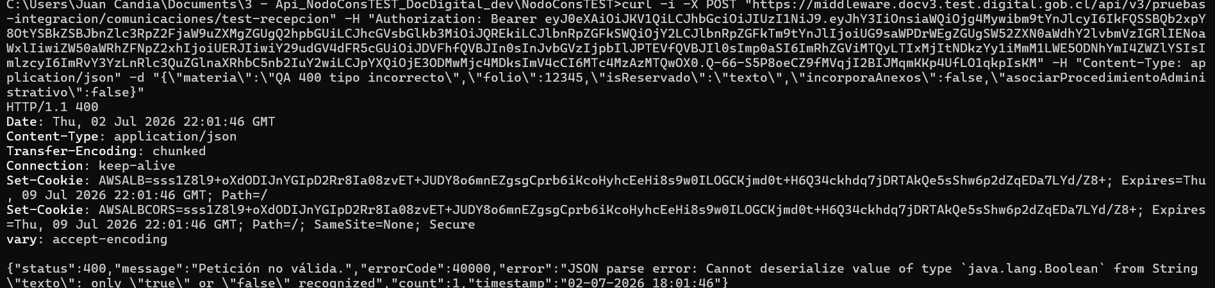

EV-19 — Subtarea Asana #8 — 400 búsqueda filtro inválido
GET buscar-entrantes?comunicacionId=abc
HTTP Directo: 400 — Petición no válida
HTTP Nodo: 500 — Id_traza: 01KWJDRY5XK0AESZE00QX2WPHV
Estado: PASS directo + HALLAZGO H-01 nodo

Canal | HTTP
Directo | 400
Nodo | 500

Evidencias (capturas):
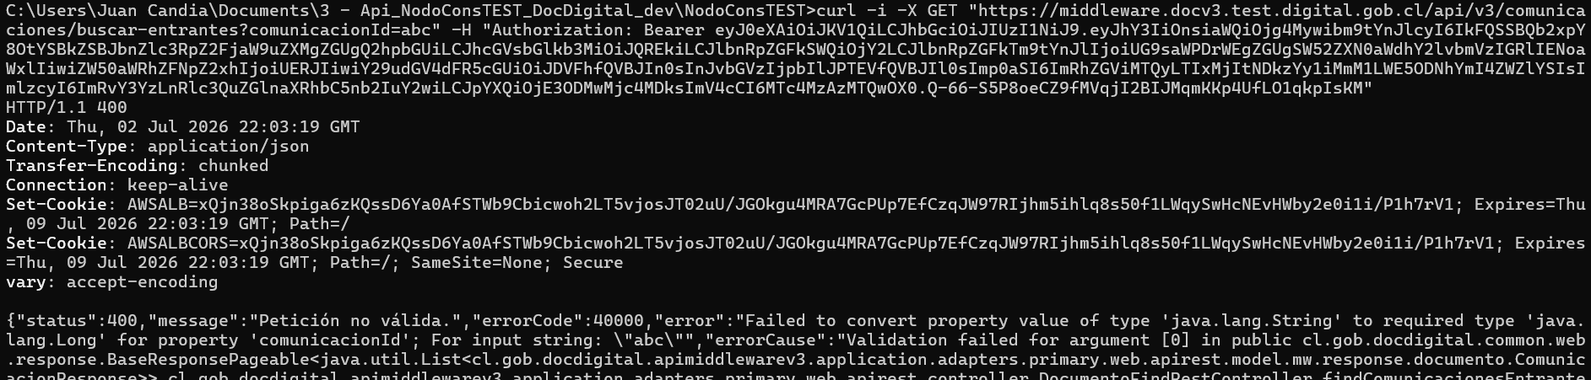

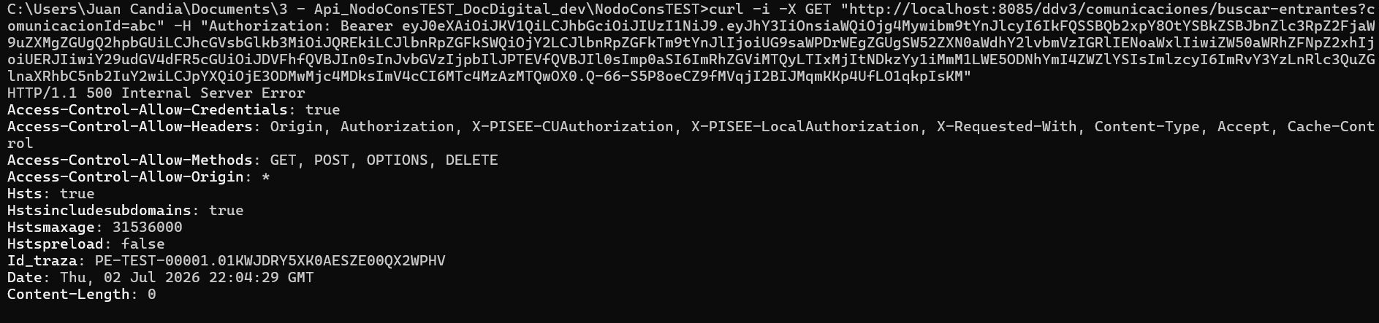

4. Resumen — Matriz subtareas Asana (EV-20)
Fecha: 02-07-2026 | Ejecutor: JFC | Ambiente TEST

# | Subtarea Asana | Directo | Nodo | Estado
1 | 404 no encontrado | 404 | 500 | OK + H-01
2 | 401 sin token | 401 | 500 | OK + H-01
3 | 401 inválido/truncado | 401 | 500 | OK + H-01
4 | 401 otro sistema | 200 | 200 | H-03
5 | 403 detalle | 200 | 200 | H-03
6 | 403 acuse | 403 | 500 | OK + H-01
7 | 400 creación | 400 | 400 | OK
8 | 400 búsqueda | 400 | 500 | OK + H-01

5. Comentario sugerido — Asana
Pruebas integración Nodo PISEE v2.4.0 ↔ DocDigital API v3.5 (TEST) completadas.
Flujo E2E: PASS (OAuth, test-recepcion, pendientes, acuse, GET detalle).
8 subtareas error ejecutadas:
• #1-3, #8: API directa OK; nodo devuelve 500 vacío (H-01).
• #4, #5: token cross-entidad GET → 200/200 (H-03).
• #6: acuse cross-entidad → 403 directo OK; nodo 500 (H-01).
• #7: 400 creación → 400/400 (OK).
Comunicaciones: 89757, 89758, 89760 | tarea 618993.
Evidencias en documento adjunto.

